Образовательная автономная некоммерческая организация высшего образования
«МОСКОВСКИЙ ТЕХНОЛОГИЧЕСКИЙ ИНСТИТУТ»

ЭЛЕКТРИЧЕСКИЕ МАШИНЫ

Методические указания по
написанию и защите курсовых работ

Направление подготовки: 13.03.02 Электроэнергетика и электротехника
Квалификация выпускника: Бакалавр
Форма обучения: Заочная

Москва, 2021
Оглавление

ВВЕДЕНИЕ 3
1. Цели и задачи выполнения курсовой работы 5
2. Выбор темы курсовой работы 5
3. Подбор и изучение источников 5
4. Требования к оформлению курсовой работы 6
5. Порядок защиты курсовой работы 9
6. Задания на курсовой проект 10
7. Выбор двигателя по номинальной мощности 12
8. Выбор типа обмотки 12
9. Расчет обмоточных данных 14
10. Построение развернутой схемы обмотки статора 15
11. Определение эффективных значений фазной и линейной ЭДС первой, третьей, пятой и седьмой гармоник 18
12. Учебно-методическое и информационное обеспечение 23
Приложения 25

ВВЕДЕНИЕ
Курсовая работа по направлению подготовки 13.03.02 Электроэнергетика и электротехника (уровень бакалавриат) является формой контроля знаний, навыков и умений обучающегося, изучившего дисциплины, по которым, в соответствии с учебным планом предусмотрено написание курсовой работы.
Целью написания курсовой работы по направлению подготовки 13.03.02 Электроэнергетика и электротехника является углубленное изучение избранной обучающимся темы, на основе рекомендованной основной и дополнительной литературы, самостоятельное изложение освоенного материала, сочетающего теоретические и практические вопросы по актуальным проблемам направленности.
В процессе написания курсовой работы происходит систематизация, закрепление и расширение знаний и навыков, приобретение опыта самостоятельной работы по организации поиска необходимой научной литературы, сбору и обработке информации в пределах конкретной темы исследования, а также изучение зарубежного опыта.
При написании курсовой работы обучающиеся должны показать умение использовать современные методы исследования, работать с источниками литературы, четко и логично излагать материал исследования, формулировать собственные выводы и предложения.
К курсовой работе, которая является самостоятельным научным трудом, предъявляются требования, такие как:
- глубокая теоретическая проработка исследуемых проблем на основе анализа специальной литературы;
- всестороннее использование данных, характеризующих деятельность объекта исследования;
- умелая систематизация цифровых данных в виде таблиц, графиков с необходимым анализом, обобщением и выявлением тенденций развития тех или иных энергетических систем;
- критический подход к изучаемым фактическим материалам в целях поиска резервов повышения эффективности деятельности объекта исследования;
- аргументированность выводов, обоснованность рекомендаций;
- логически последовательное изложение материала;
- оформление материала в соответствии с требованиями государственных стандартов.
Обучающемуся рекомендуется изучать все доступные ему источники. Следует помнить об огромном разнообразии явлений, их сложности, вследствие чего в процессе работы обучающий неминуемо столкнется со взаимно противоречивыми факторами. Поэтому только глубокий и всесторонний анализ позволит точно отразить основные тенденции развития изучаемого материала.
Структура курсовой работы должна включать следующие разделы:
- титульный лист (Приложение 1);
- содержание;
- введение;
- основная часть;
- заключение;
- список использованных источников;
- приложения (при наличии).
Выполненную курсовую работу необходимо сдать в деканат до конца семестра, в котором она предусмотрена.

- Цели и задачи выполнения курсовой работы
Цель курсовой работы заключается в следующем:
- расширение, закрепление и систематизация теоретических знаний как по направлению обучения в целом, так и по дисциплине электрические машины;
- формирование и совершенствование практических навыков научно- исследовательской деятельности;
- формирование навыков ведения самостоятельных теоретических и практических исследований;
- приобретение опыта обработки, анализа и систематизации результатов практических (экспериментальных) исследований, а также в оценке их практической значимости и возможной области применения.
- Основными задачами подготовки курсовой работы являются:
- формирование навыков работы с научной литературой, со справочниками и другими информационными источниками, в том числе электронными ресурсами;
- формирование навыков правильного оформления научно- исследовательской работы.
- формирование навыков научно оформлять и излагать свои мысли, выводы и результаты исследования.
- Выбор темы курсовой работы
Выбор темы курсовой работы осуществляется согласно пункта 6 настоящих методических указаний «Варианты задания на курсовой проект», исходя из номера договора на обучение.
- Подбор и изучение источников
Обучающийся подбирает литературу из рекомендованной на кафедре и в электронной библиотечной системе Института http://www.iprbookshop.ru, https://biblioclub.ru/. Повышению качества курсовой работы по проблемно-поисковой и дискуссионной тематике способствует знание нормативно - законодательных актов, относящихся к теме исследования.
Обучающийся может воспользоваться перечнем источников монографического характера.
Обучающимся рекомендуется изучить и использовать научные диссертационные исследования в предметной области.
Общее ознакомление с основными источниками (монографиями, статьями, информационно-справочной литературой) должно предшествовать составлению плана курсовой работы.
На начальном этапе ознакомления с материалами темы следует использовать учебную литературу, материалы лекций, статей, монографий. При использовании учебников, монографий, материалов конференций рекомендуется брать издания, которым не более 10 лет.
Для изучения периодических изданий обучающемуся необходимо вначале использовать последние в году номера журналов, где помещается указатель статей, опубликованных за год.
Рекомендуется знакомиться с источниками в порядке, обратном хронологическому, т.е. вначале следует изучить самые свежие публикации, а затем прошлогодние, двухгодичной давности и т.д. При использовании источников статистических данных необходимо также начинать изучение с данных за последние 3 года. Для более обоснованных выводов рекомендуется анализировать данные за 5 лет. Следует обратить особое внимание на источник данных. Если он не очень надежен, такие данные лучше не использовать в курсовой работе.
Целесообразно уделять внимание таким источникам как: электронные версии периодических изданий, учебников, материалов конференций. Имеется много сайтов, посвященных статистическим данным, финансово-экономической информации, электронным версиям журналов, форумам, электронным книгам и пр.
При написании практического раздела курсовой работы рекомендуется обратить особое внимание на материалы, публикуемые в периодических изданиях. Именно там обучающий может найти информацию, касающуюся его вопроса, рассмотренного на примере уже конкретных организаций или предприятий. Это может быть и методика анализа, и система показателей, и пример бизнес-плана, и пр.
Подбирая литературу, необходимо работать только с той информацией, которая относится непосредственно к теме. Основная задача обучающегося на данном этапе - разобраться и понять, что пишут по данной проблеме авторы, на какие аспекты они больше обращают внимание, под каким углом зрения рассматривается данный вопрос и пр.
- Требования к оформлению курсовой работы
Пояснительная записка оформляется в соответствии с «Общими требованиями к текстовым документам» ГОСТ 2.105 - 2019, ГОСТ 3.1127 - 93, ГОСТ Р 34.11 - 2018, ГОСТ Р 7.0.97-2016. Документ должен быть отпечатан на принтере (на одной стороне листа) на стандартных листах белой бумаги формата А4 (210 x 297 мм). Все листы сброшюровываются и пронумеровываются.
Наличие рамки и штампа на листах пояснительной записки не является обязательным. Объем пояснительной записки должен быть не менее 15 - 20 страниц.
Ввод текста следует осуществлять со следующими параметрами:
- шрифта Times New Roman;
- размер шрифта основного текста - 14, в таблицах -12;
- межстрочный интервал – 1,5;
- выравнивание текста производится по ширине страницы;
- отступ первой строки абзаца (красной строки) устанавливается 1,25 см;
- поля: размер левого поля 30 мм, правого - 10 мм, верхнего 20 мм, нижнего 20 мм;
- таблицы и рисунки выполняются на отдельных страницах или по тексту без «обтекания» текстом.
Разделы (главы) должны быть пронумерованы арабскими цифрами с точкой в пределах всей пояснительной записки.
Подразделы должны иметь порядковые номера в пределах каждого раздела. Номер подраздела состоит из номера раздела и подраздела, разделенных точками (например, 2.1 Выбор типа обмотки: номер 2.1 означает первый параграф второй главы).
При написании заголовков разделов (глав), подразделов (параграфов) и пунктов в тексте пояснительной записки следует соблюдать следующие правила. Заголовки разделов (глав) пишутся (печатаются) заглавными буквами с абзаца. Если заголовок состоит из двух или более предложений, они разделяются точками. Новый раздел (глава) должен начинаться с новой страницы. В случае если текст разделов небольшой, допустимо размещать на одном листе более одного раздела. Расстояние между заголовком и последующим текстом или названием подраздела (параграфа) должно составлять два межстрочных интервала, а между заголовком и последней строкой предыдущего текста три межстрочных интервала.
Иллюстративный материал может располагаться в работе непосредственно в составе текста, в котором он упоминается впервые, или после него. На все иллюстрации должны быть ссылки в работе. Иллюстрации (чертежи, графики, схемы, документы, рисунки, снимки), должны быть пронумерованы и иметь названия под иллюстрацией. Нумерация иллюстраций должна быть сквозной по всему тексту выпускной письменной квалификационной работы. Слово «Рисунок» пишется полностью. Каждая иллюстрация помимо номера должна иметь название. Подпись располагают в центре под рисунком без точки в конце. Название начинается с прописной буквы (например, Рисунок 2 – Структура системы управления технического обслуживания электрооборудования).
Таблицы в письменной экзаменационной работе располагаются непосредственно после текста, в котором они упоминается впервые, или на следующей странице. На все таблицы должны быть ссылки в тексте. Нумерация таблиц должна быть сквозной по всему тексту. Слово «Таблица» и ее порядковый номер (без знака №) пишется сверху самой таблицы в правой стороне.
Заголовок в таблицах указывают, как правило, в именительном падеже единственного числа. Начинаются заголовки с прописных букв, а подзаголовки со строчных, если они составляют одно предложение с заголовком, и начинаются с прописных, если они самостоятельные. Заголовок таблицы не подчеркивается и в кавычки не берется.
При переносе таблицы на другую страницу головку таблицы повторяют и над ней пишут слова “Продолжение табл.…” (с указанием ее номера). Если головка таблицы громоздка, допускается ее не повторять; в этом случае нумеруют графы и повторяют их номера на следующей странице. Заголовок таблицы не повторяется.
Формулы приводятся сначала в буквенном выражении, затем дается расшифровка входящих в них индексов, величин, в той же последовательности, в которой они даны в формуле. Уравнения и формулы следует выделять из текста в отдельную строку. Уравнения и формулы нумеруются в круглых скобках справа от формулы. Нумерация уравнений и формул должна быть сквозной по всему тексту квалификационной работы.
Продолжение таблицы 2
Нумерация страниц должна быть сквозной: первой страницей является титульный лист, второй оглавление и т. д. Номер страницы проставляется арабскими цифрами в правом нижнем углу. На странице 1 (титульный лист) номер не ставится. Если в документе имеются рисунки и таблицы, которые располагаются на отдельных страницах, их необходимо включать в общую нумерацию. Если рисунок или таблица расположены на листе формата больше А4, их следует учитывать, как одну страницу. Номер страницы в этом случае допускается не проставлять. Список литературы и приложения также включаются в сквозную нумерацию.
При выполнении графической части необходимо руководствоваться требованиями и рекомендациями, изложенными в ГОСТ 2.312-72 - Единая система конструкторской документации.
При работе в графических программах, требования к чертежам должны быть заданы обучающимся в компьютере. Листы графической части выполняются с рамкой и угловым штампом.
На рассмотрение преподавателю отправлять текст курсовой работы в формате doc или docx и pdf, чертежи в формате dwg и pdf.
- Порядок защиты курсовой работы
Завершающим этапом выполнения обучающимся курсовой работы является ее рецензирование (Приложение 3) и защита.
Защита курсовой работы проводится в соответствии с расписанием. Результат защиты курсовой работы обучающегося оценивается по традиционной 5-ти балльной системе в соответствии с «Положением о текущем контроле успеваемости и промежуточной аттестации обучающихся, осваивающих образовательные программы высшего образования в Частное образовательное учреждение высшего образования Образовательная автономная некоммерческая организация высшего образования «Московский технологический институт» (ОАНО ВО «МосТех»). Оценка за выполнение курсовой работы учитывает, как уровень качества подготовки обучающимся самой курсовой работы, так и уровень качества ее защиты:
- оценку "отлично" получают работы, в которых содержаться элементы научного творчества, делаются самостоятельные выводы, дается аргументированная критика и самостоятельный анализ фактического материала на основе глубоких знаний литературы по данной теме;
- оценка "хорошо" ставится тогда, когда в работе, выполненной на достаточном теоретическом уровне, полно и всесторонне освещаются вопросы темы, но нет должной степени творчества;
- оценку "удовлетворительно" имеют работы, в которых правильно освещены основные вопросы темы, но не проявилось умение логически стройного их изложения, самостоятельного анализа источников, содержаться отдельные ошибочные положения;
- оценку "неудовлетворительно" обучающиеся получают в случае, когда не могут ответить на замечания руководителя, не владеют материалом работы, не в состоянии дать объяснения выводам и теоретическим положениям данной проблемы.
Обучающийся в течении 5 минут представляет доклад по теме курсовой работы и отвечает на вопросы руководителя. Обучающийся должен: логично построить сообщение о выполненной работе, обосновать выводы и предложения: показать понимание теоретических положений, на основе которых выполнена работа, показать самостоятельность выполнения работы, дать правильные ответы на вопросы.
Оценка за курсовую работу выставляется руководителем по результатам защиты в зачетно-экзаменационную ведомость и зачетную книжку обучающегося (неудовлетворительная оценка – только в ведомость).
Текст курсовой работы в формате doc или docx, чертежи в формате dwg, сканы титульного листа и рецензии с подписями руководителя, рецензента и обучающегося должны быть подгружены в Личный кабинет обучающегося в раздел портфолио.
Обучающийся, не представивший в установленный срок курсовую работу или не защитивший ее по неуважительной причине, считается имеющим академическую задолженность.
Продолжение таблицы 2
Продолжение таблицы 2
Обучающийся, не защитивший курсовую работу в установленный срок, должен подготовить и защитить курсовую работу в соответствии с процедурой ликвидации академических задолженностей, установленной в «Положении о текущем контроле успеваемости и промежуточной аттестации обучающихся, осваивающих образовательные программы высшего образования в Образовательная автономная некоммерческая организация высшего образования «Московский технологический институт».
Продолжение таблицы 3

Варианты задания на курсовой проект
  - Выбрать двигатель для кратковременного режима работы S2 при подъеме груза. Условия подъема и характеристики груза приведены в табл.1. Вариант курсовой работы определяется по последней цифре номера договора (без учета слеша и года) обучающегося, например, номер договора обучающегося 502188/18. Удаляем слеш и год поступления, получаем 502188 – расчетная схема: вариант 8; номер договора обучающегося 502350/18, 502156 – расчетная схема: вариант 10. В зависимости от четности суммы двух последних цифр индивидуального номера обучающегося, определяются номер подварианта (А или Б). Если сумма четная – подвариант А, если нечетная – подвариант Б, например, номер договора обучающегося 502356/18 – сумма нечетная (5+6=11), подвариант Б, если номер договора обучающегося 502188/18 – сумма четная (8+8=16), подвариант А.
  - Рассчитать параметры и начертить развернутую схему трехфазной двухслойной обмотки статора по данным, приведенным в табл. 1. Выбрать укорочение шага обмотки, чтобы уничтожалась ν-я высшая гармоника в кривой индуцированной ЭДС обмотки. Соединение катушечных групп последовательное, фазы обмотки соединить звездой, катушки одновитковые.
  - Используя данные и результаты расчета п.1 и п.2, определить эффективные значения фазной и линейной ЭДС первой, третьей, пятой и седьмой гармоник, приняв частоту тока 50 Гц. Рассчитать значения этих ЭДС, если бы шаг обмотки был полным.
Таблица 1
Задания для курсового проекта (работы)
Величины | Варианты
Величины | Подвариант | 1 | 2 | 3 | 4 | 5 | 6 | 7 | 8 | 9 | 10
Масса груза, кг*10³ | А | 8 | 7 | 5 | 3 | 10 | 12 | 7 | 4 | 11 | 1
Масса груза, кг*10³ | Б | 6 | 3 | 2 | 8 | 7 | 2 | 4 | 6 | 8 | 4
Скорость подъема, м/с | А | 0,1 | 0,2 | 0,1 | 0,3 | 0,2 | 0,1 | 0,1 | 0,2 | 0,1 | 0,5
Скорость подъема, м/с | Б | 0,2 | 0,3 | 0,2 | 0,4 | 0,3 | 0,2 | 0,4 | 0,5 | 0,4 | 0,3
Высота подъема h, м | А | 6 | 5 | 6 | 10 | 6 | 8 | 6 | 4 | 2 | 12
Высота подъема h, м | Б | 8 | 7 | 3 | 4 | 5 | 7 | 10 | 11 | 9 | 4
Коэффициент, учитывающий противовес, k | А | 0,5 | 0,5 | 0,5 | 0,5 | 0,5 | 0,5 | 0,5 | 0,5 | 0,5 | 0,5
Коэффициент, учитывающий противовес, k | Б | 0,4 | 0,4 | 0,4 | 0,4 | 0,4 | 0,4 | 0,4 | 0,4 | 0,4 | 0,4
КПД  подъемника, η | А | 0,8 | 0,9 | 0,8 | 0,7 | 0,8 | 0,9 | 0,8 | 0,7 | 0,8 | 0,9
КПД  подъемника, η | Б | 0,9 | 0,8 | 0,7 | 0,8 | 0,9 | 0,8 | 0,9 | 0,8 | 0,9 | 0,7
Коэффициент увеличения мощности, KP | А | 1,5 | 1,5 | 1,5 | 1,5 | 1,5 | 1,5 | 1,5 | 1,5 | 1,5 | 1,5
Коэффициент увеличения мощности, KP | Б | 1,2 | ,13 | 1,4 | 1,1 | 1,2 | 1,3 | 1,4 | 1,6 | 1,1 | 1,2
Число пазов Z1 | А | 36 | 48 | 48 | 48 | 60 | 36 | 48 | 36 | 36 | 24
Число пазов Z1 | Б | 48 | 60 | 36 | 36 | 36 | 24 | 60 | 36 | 54 | 36
Число полюсов 2р | А | 4 | 4 | 6 | 8 | 4 | 4 | 4 | 2 | 6 | 2
Число полюсов 2р | Б | 6 | 8 | 4 | 4 | 2 | 2 | 6 | 6 | 8 | 4
Гармоника ν | А | 5 | 7 | 7 | 5 | 7 | 5 | 5 | 5 | 7 | 5
Гармоника ν | Б | 7 | 5 | 5 | 7 | 5 | 7 | 7 | 7 | 5 | 7

Выбор двигателя по номинальной мощности
Для расчета мощности, кВт асинхронного двигателя для подъема груза следует пользоваться формулой:
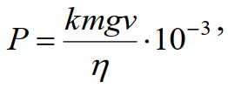
где k - коэффициент, учитывающий действие противовеса;
v - скорость подъема груза в м/с;
m - масса груза, кг;
g - ускорение свободного падения в м/с²;
η - КПД подъемника.
Пример. Выбрать двигатель для кратковременного режима работы S2 при подъеме груза:
Масса груза m, кг……………………………………………. 8000
Коэффициент, учитывающий действие противовеса k……. 0,5
Скорость подъема груза v, м/с ……………………0,1
КПД подъемника …………………. 0,8
Коэффициент увеличения мощности K_{P………}………………… 1,5

Мощность двигателя:
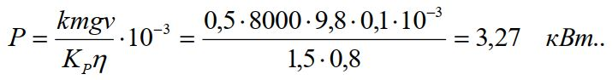
Полученное значение мощности увеличиваем до ближайшего каталожного значения.
Двигатель выбираем из базы данных БД ielectro. Ближайший по мощности двигатель 4А100L4 (Р=4 кВт, n=1430 об/мин).
Определяем его номинальный момент
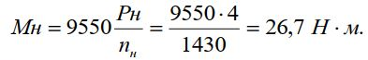
Максимальный момент:
М_{м}=3М_{н}=3*26,7=80,1 Н м.

Выбор типа обмотки
На практике применяются различного рода типы обмотки (однослойные и двухслойные; с полным и укороченным шагом; односкоростные и многоскоростные; с одинаковым и различным числом секций в пазу), и для того чтобы сделать выбор нужно рассмотреть: экономическую целесообразность, достоинства и недостатки, технические возможности выполнения.
Основные достоинства однослойной обмотки:
- Отсутствие межслоевой изоляции, что повышает коэффициент заполнения паза, а следовательно, ток и мощность двигателя.
- Простота изготовления.
- Большая возможность применения автоматизации при укладке обмоток.
Недостатки:
- Повышенный расход проводникового материала.
- Сложность укорочения шага, а следовательно, компенсации высших гармоник магнитного потока.
- Ограничение возможности построения обмоток дробным числом пазов на полюс и фазу.
- Более трудоемкое изготовление и монтаж катушек для крупных электродвигателей высокого напряжения.
Двухслойные обмотки в основном выполняются с одинаковыми секциями: петлевые и цепные, реже принимают концентрические.
Основные достоинства двухслойной обмотки по сравнению с однослойной:
- Возможность любого укорочения шага, что позволяет:
а) снизить расход обмоточного провода за счет уменьшения длины лобовой части секции;
б) уменьшить высшие гармонические составляющие магнитного потока, то есть снизить потери в магнитопроводе двигателя.
- Простота технологического процесса изготовления катушек (многие операции можно механизировать).
- Возможность выполнения обмотки почти с любой дробностью q, что обеспечивает изготовление обмотки при ремонте асинхронных двигателей с изменением частоты вращения ротора. Кроме того, это является одним из способов приближения формы поля к синусоиде.
- Возможность образования большего числа параллельных ветвей.

К недостаткам двухслойных обмоток следует отнести: Меньший коэффициент заполнения паза (вследствие наличия межслоевой изоляции).
- Некоторая сложность при укладке последних секций обмотки.
- Необходимость поднимать целый шаг обмотки при повреждении нижней стороны секции.
По приведенным соображениям, в настоящее время, в ремонтной практике машин переменного тока двухслойные обмотки получили наибольшее применение. Следовательно, выбираем двухслойную петлевую обмотку.

Расчет обмоточных данных
Расчет обмоточных данных состоит в определении основных данных:
N – число катушечных групп;
y – шаг обмотки;
q – число пазов на полюс и фазу;
α – число электрических градусов, приходящихся на один паз;
а – число параллельных ветвей.
Шаг обмотки (у₁) – это расстояние, выраженное в зубцах (или пазах), между активными сторонами одной и той же секции:
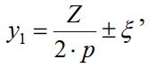 (1)
где y₁ – расчетный шаг (равен полюсному делению, выраженному в зубцах);
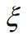
– произвольное число меньше 1, доводящее расчетный шаг (y₁) до целого числа.
На практике принято шаг определять в пазах, поэтому при раскладке вторая сторона секции ложится в паз у+1. Например, если Z1=36, а 2p=2, то
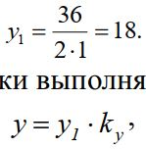
Двухслойные обмотки выполняют с укорочением шага.
(2)
где k_{у} – коэффициент укорочения шага обмотки.
Для подавления пятой гармоники ЭДС катушки выбирают k_{у}=0,8. Если необходимо подавить седьмую гармонику, то k_{у} = 0,857.
y = 18 · 0,8 = 14,4 паза.
Принимаем y = 14 пазов.
Число пазов на полюс и фазу:
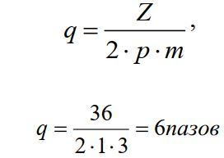 (3)
где m – число фаз.
Так как q > 1, то обмотка называется рассредоточенной, при этом фазные катушки должны быть разделены на секции, число которых равно q.
Число катушечных групп.
В двухслойных обмотках число катушечных групп механически увеличивается в два раза, однако, по сравнению с однослойной обмоткой, с числом витков в каждой секции меньшим в два раза, тогда:
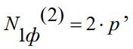
(4)
где - число катушечных групп в одной фазе двухслойной обмотке.

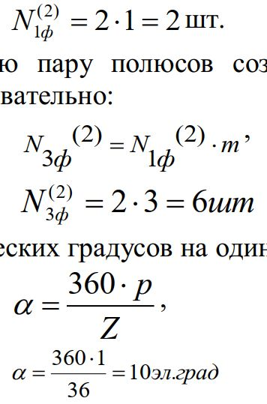
Так как каждую пару полюсов создают все три фазы переменного тока, следовательно,
(5)

Число электрических градусов на один паз:
(6)

Катушечные группы фаз можно соединять последовательно (а = 1), параллельно (а = q) и комбинированно (1 < а < q).
Для нашего случая применяем, а = 1.

Построение развернутой схемы обмотки статора
Рассмотрим порядок построения развернутой схемы трехфазной двухслойной обмотки статора на примере обмотки, имеющей следующие данные: число фаз m₁ = 3, число полюсов 2р = 2, число пазов в сердечнике статора Z₁ = 12, шаг обмотки по пазам диаметральный, т. е. у₁ = 1.
Шаг обмотки у₁ = Z₁/(2р) = 12/2 = 6 пазов; число пазов на полюс и фазу q₁ = Z₁/(т₁ 2р) =12/(3 · 2) = 2 паза; пазовый угол α= 360р/Z₁ = 360 · 1/12 = 30 эл. град. Угол сдвига между осями фазных обмоток составляет 120 эл. град, поэтому сдвиг между началами фазных обмоток А, В и С, выраженный в пазах, λ =120/α =120/30 = 4 паза.
На развернутой поверхности статора размечаем пазы (Z₁ = 12) и полюсные деления (2р = 2), а затем размечаем зоны по q₁ = 2 паза для всех фаз (рис. 1; а); при этом расстояние между зоной какой-либо фазы в одном полюсном делении и зоной этой же фазы в другом полюсном делении должно быть равно шагу обмотки у₁ = 6 пазов.
Далее отмечаем расстояние между началами фазных обмоток λ = 4 паза. Изображаем на схеме (рис. 1, б) верхние (сплошные линии) и нижние (пунктирные линии) пазовые стороны катушек фазы А (катушки 1, 2, 7 и 8). Верхнюю сторону катушки 1 (паз 1) лобовой частью соединяем с нижней
стороной этой же катушки (паз 7), которую, в свою очередь,
присоединяем к верхней стороне катушки 2 (паз 2). Верхнюю сторону
катушки 2 (рис. 1, б) также лобовой частью соединяем с нижней
стороной этой же катушки (паз 8) и получаем первую
катушечную группу обмотки фазы А (Н1А-К1А).
Аналогично получаем вторую катушечную группу фазы
А, состоящую из последовательно соединенных катушек 7 и 8
(Н2А- К2А). Катушечные группы соединяем последовательно
встречно, для чего К1А присоединяем к К2А. Присоединив начало
первой катушечной группы Н1А к выводу обмотки С1, а начало
второй катушечной группы Н2А - к выводу С4, получаем фазную
обмотку А.
Приступаем к соединению пазовых сторон катушек
фазы В: катушек 5 и 6 (первая катушечная группа) и катушек 11 и 12
(вторая катушечная группа).
Проделав то же самое с катушками фазной обмотки С и
соединив катушечные группы этих фазных обмоток, так же как это
было сделано в фазной обмотке А, получим фазные обмотки
фазы В(С2--С5) и фазы С(С3-С6). В окончательном виде развернутая
схема трехфазной обмотки представлена на рис. 1, в.

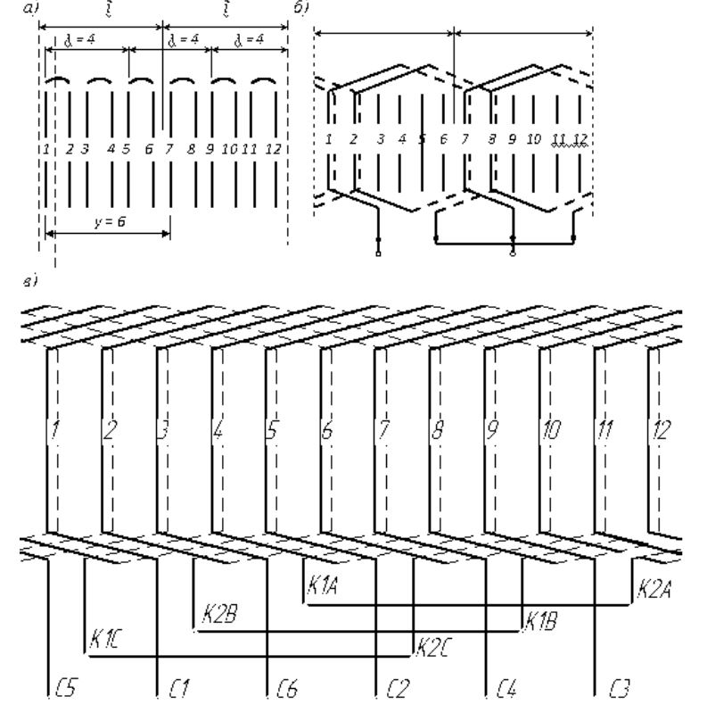

Рисунок 1-Порядок построения развернутой схемы трехфазной двухслойной обмотки статора: Z₁ = 12, 2р = 2, у₁ = 6, q₁ = 2

На рисунке 1, б показано последовательное соединение двух катушечных групп фазной обмотки, для чего необходимо нижний конец первой катушечной группы (К1А) соединить с нижним концом второй катушечной группы (К2А), а верхние концы вывести к зажимам фазной обмотки (С1-С4). При таком соединении катушечных групп ЭДС фазной обмотки представляет собой сумму ЭДС всех катушечных групп.
На рисунке 1, в соответствии с ГОСТом выводы трехфазных обмоток статора обозначаются следующим образом:
первая фаза: начало С1 – конец С4;
вторая фаза: начало С2 – конец С5;
третья фаза: начало С3 – конец С6.

Определение эффективных значений фазной и линейной ЭДС первой, третьей, пятой и седьмой гармоник
Для определения ЭДС обмотки статора необходимо ЭДС катушки умножить на число последовательно соединенных катушек в фазной обмотке статора. Так как число катушек в катушечной группе равно q₁, а число катушечных групп в фазной обмотке равно 2р, то фазная обмотка статора содержит 2pq, катушек. Имея в виду, что число последовательно соединенных витков в фазной обмотке w₁ = 2pq₁w_{K} (К=1), получим ЭДС фазной обмотки статора (В) ν-й гармоники:
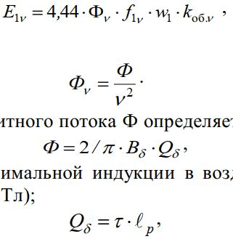 (7)
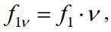
где
(8)
Величина магнитного потока Ф определяется как
где B_{δ} – величина максимальной индукции в воздушном зазоре (принимаем равной 0,7 Тл);
где τ – полюсное деление (ширина полюса в воздушном зазоре, м;
– длина сердечника статора, м.
В этом выражении k_{o6.ν} - обмоточный коэффициент для ν – ой гармоники, учитывающий уменьшение ЭДС ν-ой гармоники, наведенной в обмотке статора, обусловленное укорочением шага обмотки и ее распределением. Значение обмоточного коэффициента определяется произведением коэффициента укорочения k_{уν} и распределения k_{pν},
kоб.ν = kуν ⋅ kрν (9)
Коэффициенты укорочения и распределения выбираются из таблицы 2 и таблицы.3, соответственно.
Таблица 2
Коэффициенты укорочения
Относительный шаг | 4/5 | 6/7 | 1
Коэффициент укорочения kyv | 0,951 | 0,975 | 1,000
1-я гармоника | 0,951 | 0,975 | 1,000
5-я гармоника | 0,000 | 0,433 | 1,000
7-я гармоника | 0,573 | 0,000 | 1,000

Таблица 3
Коэффициенты распределения
Число пазов на полюс и фазу  q1…. | 1 | 2 | 3 | 4 | 5 | 6 | ∞
Коэффициент
распределения kp
1-я гармоника | 1,000 | 0,966 | 0,960 | 0,958 | 0,957 | 0,956 | 0,955
3-я гармоника | 1,000 | 0,707 | 0,667 | 0,654 | 0,646 | 0,644 | 0,636
5-я гармоника | 1,000 | 0,259 | 0,217 | 0,204 | 0,200 | 0,197 | 0.191
7-я гармоника | -1,000 | -0,259 | -0,178 | -0,157 | -0,149 | -0,145 | -0,136

Для обмоток с диаметральным шагом k_{об} = k _{рν.}
Определим значение фазной ЭДС обмотки статора:
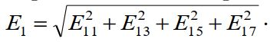 (10)
Выражение (10) определяет значение фа зной ЭДС обмотки статора. Что же касается л и н е й н о й ЭДС, то ее значение зависит от схемы соединения обмотки статора: при соединении звездой Е_{1Л}=√3Е₁, а при соединении треугольником Е_{1Л} = Е₁
Каталожные данные асинхронных двигателей
Двигатели трехфазные асинхронные АИРМ112, АД80, АД90, АД132, 2А200 предназначены для различных систем и механизмов, применяемых в промышленности и сельском хозяйстве (станки, транспортеры, конвейеры, подъемники, насосы, вентиляционные устройства, гидроагрегаты и др.).
Классификация
Двигатели классифицируются по высоте оси вращения, установочному размеру по длине станины, установочному размеру по длине сердечника статора, числу полюсов, климатическому исполнению и категории размещения.
Структура условного обозначения АИРМ (АД) (2А) [*][*][*][*][*][*]:

А – асинхронный;
И – условное обозначение унифицированной серии;
Р – с привязкой мощностей к установочным размерам;
М – модернизированный;
АД – асинхронный двигатель;
2А – обозначение серии;
[*] – габарит, мм (80; 90; 112; 132; 200);
[*] – установочный размер по длине станины (S, M, L);
[*] – установочный размер по длине сердечника статора (А, В);
[*] – число полюсов (2, 4, 6, 8);
[*][*] – климатическое исполнение (УХЛ, У, Т) и категория размещения (2; 3; 4) по ГОСТ 15150–69.
Виды климатического исполнения: УХЛ4, У2, У3, Т2.
Особенности конструкции:
Конструктивное исполнение двигателей по способу монтажа IM1081, IM1082, IM2081, IM2082, IM3081, IM3082, двигателей 2A200 – IM1081, IM1082, по ГОСТ 2479–79 (рисунок 2–3).

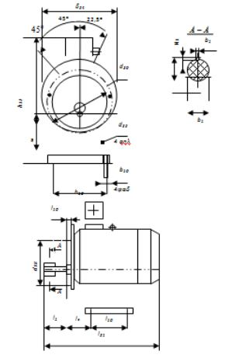

Рисунок 2 - Общий вид, габаритные, установочные и присоединительные размеры двигателей
Таблица к рисунку 2
Тип двигателя | Габаритные размеры, мм |  |  | Установочные и присоединительные размеры
Тип двигателя | l₂₁ | d₃₂ | h_{3l} | l₁ | l₁₀ | l₃₈ | l₃₁ | b₁ | b₁₀ | d₁ | d₂₀ | d₂₂ | d₂₈ | d₃₈ | h | h₁ | h₂
АИР М11 2М | 496 | 300 | 285 | 80 | 140 | 4 | 70 | 10 | 180 | 92 | 12 | 286 | 15 | 290 | 112 | 9 | 95
АД9 0 | 935 | 200 | 205 | 50 | 100 | 3,5 | 50 | 6 | 125 | 22 | 10 | 185 | 12 | 190 | 80 | 6 | 24,5
АД9 0L | 955 | 250 | 215  /245 | 50 | 125 | 4 | 58 | 8 | 140 | 24 |  | 215 | 15 | 180 | 80 | 7 | 27
АД1 92S | 490 | 950 | 910 | 80 | 140 | 5 | 98 | 10 | 216 | 38 | 12 | 300 | 19 | 250 | 192 | 8 | 41
АД1 92М2 |  |  |  |  | 178
АД1 92М4, 8,9 | 519
2А200L2 | 737 | 422 | 500 | 110 | 905 | - | 133 | 16 | 318 | 55 | 19 | - | - | - | 200 | 10 | 59
2A200L4 | 767 | 422 | 500 | 140 | 905 | - | 133 | 18 | 318 | 60 |  |  |  |  |  | 11 | 64

Габаритная высота двигателей АД90 h = 215 мм, соответствует исполнению в алюминиевом корпусе, h = 245 мм – исполнению в чугунном корпусе.
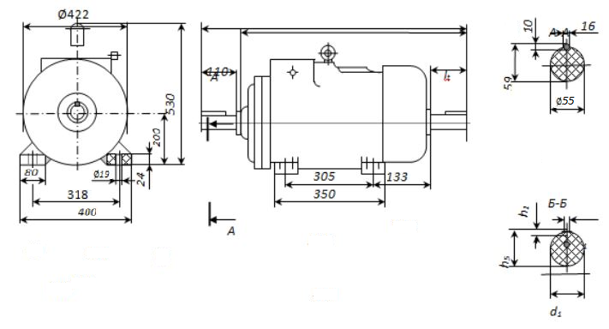
Рисунок – Общий вид, габаритные, установочные и присоединительные размеры двигателей 2А200 исполнения IM1081, IM1082

Таблица к рисунку 3
Тип двигателя | Габаритные размеры, мм |  | Установочные и присоединительные размеры, мм
Тип двигателя | l₂₈ | l₂₃ | l₁ | b₁ | d₁ | h₁ | h
2А200L2 | 797 | 850 | 110 | 16 | 55 | 10 | 59
2A200L4, 6, 8 | 767 | 980 | 140 | 18 | 80 | 11 | 64
Двигатели выполнены в корпусе из чугуна, имеющем вертикально-горизонтальное оребрение. Для двигателей АД90 предусмотрено также исполнение в алюминиевом корпусе.
Подшипниковые щиты также изготовлены из чугуна, кроме АД90, у которых они могут выполняться из алюминиевого сплава с армированием ступицы под посадку подшипников стальной втулкой.
Лапы отлиты заодно с корпусом. Коробка выводов расположена сверху и обеспечивает подвод питания с любой из боковых сторон двигателя.
Двигатели выпускаются закрытого исполнения с внешним обдувом от насаженного на вал вентилятора, выполненного из морозостойкого полипропилена или алюминиевого сплава. Кожух вентилятора стальной.
Изоляция класса нагревостойкости В или F для двигателей АИРМ112, АД90, F – для двигателей АД132, 2А200 по ГОСТ 8865- 93.
Степень защиты двигателей IP54 по ГОСТ 17494-87.
Класс вибрации двигателей 1,8 по ГОСТ 16921-83.
Условия эксплуатации:
Высота над уровнем моря до 1000м.
Двигатели могут работать на высоте над уровнем моря до 4300 м при условии, что плюсовая температура окружающей среды будет понижаться на 0,6ᵒС на каждые 100 м сверх 1000 м.
Температура окружающей среды от -45 до 40ᵒС для исполнения У2, от -10до 50ᵒС для исполнения Т2.
Относительная влажность до 80% при температуре -15ᵒС для исполнения У2, 27ᵒС – для исполнения Т2.
Среда невзрывоопасная, не содержащая агрессивных газов в концентрациях, разрушающих материалы и изоляцию (не насыщенная водными парами и токопроводящей пылью).
Требования техники безопасности по ГОСТ 12.2.007.0-75 и ГОСТ 12.2.007.1-75.
Технические данные
Основные технические данные двигателей при частоте питающей сети 50 Гц приведены в таблице 6.
Таблица 6
Основные технические данные двигателей
Тип двигателя | Номинальная мощн ость, кВт | Номинальный ток при U=980 B, A | Частота вращен ия мин⁻¹ | КПД, % | р | М/М | М/М | I/I | Масса, кг
АИРМ112М2 | 7,5 | 15 | 2985 | 97,5 | 0,98 | 2,2 | 2,5 | 7 | 49
АИРМ112М4 | 5,5 | 11 | 1430 | 95,5 | 0,96 | 2,2 | 2,6 | 6 | 49
АИРМ112МА6 | 3 | 7,4 | 950 | 81 | 0,76 | 2,1 | 2,4 | 5 | 43
АИРМ112МВ6 | 4 | 8,1 | 950 | 82 | 0,91 | 2,2 | 2,3 | 5 | 48
АИРМ112МА8 | 2,2 | 6,1 | 709 | 76,5 | 0,71 | 1,8 | 2,3 | 5 | 43
АИРМ112МВ8 | 3 | 7,8 | 709 | 79 | 0,74 | 1,9 | 2,3 | 5 | 48
АД80А2 | 1,5 | 3,3 | 2835 | 80 | 0,97 | 2,6 | 2,8 | 6 | 13,5
АД80В2 | 2,2 | 4,6 | 2805 | 82,5 | 0,88 | 2,9 | 3 | 7 | 15,8
АД80А4 | 1,1 | 2,7 | 1390 | 75,5 | 0,81 | 2,3 | 2,5 | 4,5 | 13,1
АД80В4 | 1,5 | 3,6 | 1400 | 78,5 | 0,82 | 2,3 | 2,5 | 4,5 | 14,8
АД80А6 | 0,75 | 2,3 | 915 | 71 | 0,7 | 2 | 2,2 | 3,5 | 13,3
АД80В6 | 1,1 | 3,2 | 920 | 73 | 0,73 | 2,1 | 2,3 | 4 | 15,8
АД80А8 | 0,37 | 1,5 | 695 | 62 | 0,61 | 1,8 | 2 | 3 | 13,2
АД80В8 | 0,55 | 2,1 | 695 | 64 | 0,63 | 1,8 | 2 | 3 | 15,6
АД90L2 | 3 | 6,1 | 2935 | 84 | 0,98 | 3 | 3,1 | 7 | 25,9/17,5
АД90L4 | 2,2 | 5,2 | 1400 | 80 | 0,8 | 2,4 | 2,6 | 5,5 | 25,6/17
АД90L6 | 1,5 | 4,2 | 930 | 75 | 0,72 |  |  | 4,5 | 26/18,5
АД90L8 | 9,75 | 2,6 | 690 | 67 | 0,66 | 1,7 | 2 | 3,1 | 26/18,5
АД132М2 | 11 | 21 | 2895 | 88 | 0,9 | 2,5 | 3,3 | 7,5 | 62
АД132S4 | 7,5 | 15 | 1449 | 87 | 0,95 | 2,5 | 3,1 | 7 | 65
АД132М4 | 11 | 24 | 1440 | 87 | 0,8 | 2,6 | 3,1 | 7,5 | 75
АД132S6 | 5,5 | 12 | 952 | 84 | 0,8 | 2,5 | 2,8 | 6 | 64
АД132М6 | 7,5 | 17 | 955 | 83,5 | 0,8 | 2,3 | 2,7 | 6,5 | 74
АД132S8 | 4 | 11 | 708 | 79,5 | 0,7 | 2,1 | 2,6 | 5 | 64
АД132М8 | 5,5 | 15 | 701 | 80,5 | 0,7 | 2,1 | 2,5 | 4,5 | 75
2А200IL2 | 37 | 71 | 2940 | 91 | 0,87 | 2,2 | 3 | 7,5 | 270
2А200IL4 | 37 | 68 | 1465 | 92 | 0,89 | 2,2 | 3 | 7,5 | 268

Масса двигателей АД90 приводится в чугунном и алюминиевом корпусе.
Двигатели работают от сети переменного тока напряжением 220, 380, 660 В и других стандартных напряжений частотой 50, 60 Гц.
Режим работы продолжительный (51) по ГОСТ 183-74.
ГОСТ (ТУ): ТУ 16-90 ИАФК.525622.114 ТУ; ТУ 16-99 БНДМ. 525413.001 ТУ; ТУ 16-98 БМШН.525722.006 ТУ; ТУ 16-95 ИАФК. 526313.017 ТУ

Учебно-методическое и информационное обеспечение
Основные учебники и учебные пособия:
- Ванурин В.Н. Электрические машины [Электронный ресурс]: учебник / В.Н. Ванурин. – Санкт-Петербург: Лань, 2016. – 304 с. - Режим доступа: http://e.lanbook.com/book/72974
- Епифанов А.П. Электрические машины [Электронный ресурс]: учебник / А.П. Епифанов, Г.А. Епифанов. — Санкт-Петербург: Лань, 2017. — 300 с. — Режим доступа: https://e.lanbook.com/book/95139.
Дополнительная литература
  - Серебровский В.В. Электрические машины (виртуальный практикум): учеб. пособие / В. В. Серебровский, С. А. Филист, О. В. Шаталова. - Курск: Изд-во Курской ГСХА, 2012. - 83 с.: ил.
  - Копылов И.П. Электрические машины. В 2-х т. Т.1: учебник / И.П. Копылов. - Москва: Юрайт, 2015. - 267 с.
  - Копылов И.П. Электрические машины. В 2-х т. Т. 2: учебник / И.П. Копылов. - Москва: Юрайт, 2015. - 407 с.

Перечень ресурсов информационно-телекоммуникационной сети «Интернет», необходимых для освоения дисциплины
Учебные курсы Курской ГСХА [Электронный ресурс].- Режим доступа: www.moodle.kgsha.ru.
Бесплатная техническая библиотека [Электронный ресурс].- Режим доступа: http://www.diagram.com.ua/library/energ-avtomatika/, Книги для проектировщиков систем автоматизации [Электронный ресурс].- Режим доступа: http://www.proektant.org/index.php?topic=1327.0

Приложения
Приложение 1
Образовательная автономная некоммерческая организация высшего образования
«МОСКОВСКИЙ ТЕХНОЛОГИЧЕСКИЙ ИНСТИТУТ»

Факультет «Строительства и техносферной безопасности»
Направление подготовки 13.03.02 «Электроэнергетика и электротехника»

Курсовая работа

по дисциплине: |  | Электрические машины
 |  | (название дисциплины)
на тему:
 | (тема работы)

Обучающийся группы _______
ФИО____________________
________________________

Москва, 202_ г.

Приложение 2
Образовательная автономная некоммерческая организация высшего образования
МОСКОВСКИЙ ТЕХНОЛОГИЧЕСКИЙ ИНСТИТУТ»

Декану факультета
Строительства и техносферной безопасности
Котляревскому Александру Александровичу
от обучающегося _____________курса
направление подготовки 13.03.02
«Электроэнергетика и электротехника»
форма обучения заочная
Фамилия_________________________________
Имя_________________________________
Отчество_________________________________

ЗАЯВЛЕНИЕ
Прошу утвердить мне тему курсовой работы «______________________________________________
____________________________________________________________________________________________»
по дисциплине «Электрические машины».

«____» _______________202_г.

_________________________
(подпись обучающегося)

согласованО:

Декан факультета
Строительства и техносферной безопасности

А. А. Котляревский ____________________
(ФИО)
«___» ________________ 202__г.

Приложение 3
Образовательная автономная некоммерческая организация
высшего образования

«МОСКОВСКИЙ ТЕХНОЛОГИЧЕКИЙ ИНСТИТУТ»
Факультет «Строительства и техносферной безопасности»

РЕЦЕНЗИЯ
на курсовую работу ФИО (обучающегося)
тема______________________________________________________________
Курсовая работа выполнена обучающимся (нужное отметить √):
- выполнена;
- выполнена не в полном объеме;
- не выполнена.

Обучающийся владеет материалом курсовой работы (нужное отметить √):
- умело анализирует имеющийся материал;
- анализирует имеющийся материал;
- недостаточно четко и правильно анализирует имеющийся материал;
- неправильно анализирует имеющийся материал.

Задачи, поставленные в курсовой работе, обучающимся (нужное отметить √):
- решены в полном объеме;
- решены в полном объеме, но не полностью раскрыты;
- решены частично, нет четкого обоснования и детализации;
- не решены.

Ответы на вопросы по курсовой работе, обучающийся (нужное отметить √):
- дает аргументированные ответы на вопросы;
- дает ответы на вопросы по существу;
- дает ответы на вопросы не по существу;
- не может ответить на вопросы.

Оформление обучающимся курсовой работы (нужное отметить √):
- курсовая работа оформлена правильно;
- курсовая работа оформлена с незначительными недостатками;
- курсовая работа оформлена с недостатками;
- курсовая работа оформлена неверно.

Обучающийся по итогам защиты курсовой работы заслуживает оценку «____________________________».
Руководитель
подпись руководителя |  | И.О. Фамилия
«__» _________ 202_г.

